
ESCUELA NORMAL DE EDUCACIÓN PREESCOLAR

LICENCIATURA EN EDUCACIÓN PREESCOLAR
CICLO ESCOLAR 2021-2022

NOMBRE:
VELAZQUEZ MEDELLIN ARYADNA N.# 25

CUARTO SEMESTRE GRUPO C

NOMBRE DEL TRABAJO: EVIDENCIA UNIDAD II

COMPETENCIA DE LA UNIDAD DE APRENDIZAJE:
-Orienta su actuación profesional con sentido ético-valorar y asume los diversos principios y reglas que aseguran una mejor convivencia institucional y social, en beneficio de los alumnos y de la comunidad escolar.
-Usan los resultados de la investigación para profundizar en el conocimiento de los procesos de aprendizaje de sus alumnos.
.

MATERIA: OPTATIVA FILOSOFÍA DE LA EDUCACIÓN

NOMBRE DEL DOCENTE: ROBERTO ACOSTA ROBLES

27 de abril de 2022 SALTILLO, COAHUILA

Cuadro comparativo de las posturas sobre el sentido y la finalidad de la educación
Cuadro comparativo de las posturas sobre el sentido y la finalidad de la educación

Introducción
La educación puede ser un medio para el control de los sujetos con el fin de perpetuar o de cambiar lo existente; también puede ser un instrumento para que las personas aprendan a tomar decisiones y sean capaces de resolver por sí mismas qué es lo que quieren o no cambiar por medio de los métodos que plantean los filósofos que se darán a conocer en el cuadro subsecuente. Ya que se da a conocer posturas, los argumentos en que se puede ofrecer una postura en cuestión de la educación, beneficios concretos de los estudiantes y problemas actuales del sistema educativo, que estarán expuestos por opiniones diferentes de filósofos como Marx, Hegel, Freire, Dewey y Bourdieu. El desarrollo de una postura educativa ya es algo importante en este cuadro comparativo, es una acción consciente del profesor, implica reflexión crítica de su experiencia, sustenta sus decisiones y es congruente y consecuente con sus actos.

Nombre de la postura | Síntesis de la postura en cuestión | Reconstrucción resumida de los argumentos presentados a favor de la postura | Reconstrucción resumida de los argumentos en que se puedan ofrecer sobre la postura en cuestión | Enumeración de tres beneficios concretos que el estudiante encuentre sobre la postura en cuestión en la práctica docente | Enumeración de tres elementos adversos que el estudiante encuentre sobre la postura en cuestión en la práctica docente | Problemas actuales dentro del sistema educativo o de la sociedad que se podrían resolver de aceptar dichas posturas | Posibles consecuencias negativas para el sistema educativo nacional o para la sociedad que tendría la aplicación de dichas posturas.
Educación para el mantenimiento de las estructuras (conservadora) | La postura basada en Marx está encaminada al adoctrinamiento del individuo (proletariado) en la ideología domínate, ya que no se creía en la escuela gratuita ni obligatoria.  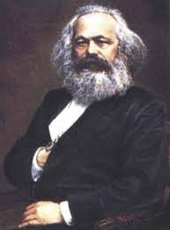  Para Bourdieu el decide deducir que el sistema escolar forma en las personas un proceso de adoctrinamiento que es la reproducción cultural y social. Los que no adquieren esta formación. La exclusión va que el sistema les impone una cultura dominante, lo que implica renunciar a su propia cultura, en otras palabras someterse a un conjunto de reglas, valores y creencias. | De acuerdo con los argumentos en ese tipo de educación se veía a esta de manera valiosa y era muy apreciada por la sociedad.  Bourdieu postula que la escuela enseña una cultura de un grupo social determinado que ocupa una posición de poder en la estructura social; la que se reproduce a través de una acción pedagógica, las que tienen siempre a reproducir la estructura de la distribución de esos grupos o clases, contribuyendo a la reproducción de la estructura social. | Ya que se distinguía a los individuos en base a su nivel socioeconómico, las personas sin recursos no tenían la oportunidad de superarse, por ende eran obligadas a continuar con labores de trabajo siendo o no familiar.  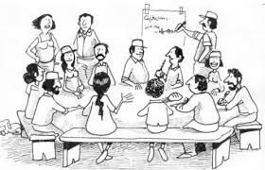  Siempre que exista una sociedad deberá existir un régimen que nos imponga una capital cultural, que muchas veces se hereda de generación en generación hasta que se genera una crisis que en definitiva cambia el sistema.  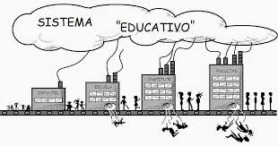 | 1.-La educación debe permitir el desarrollo total del hombre en todos los aspectos laborales y culturales.  2.-Los obreros y su relación con la sociedad y su trabajo, en los cuales nadie debería de ser sobre explotado ni ser limitado dentro de su trabajo y en la sociedad, ya sea por la falta de una preparación pobre o nula hasta la marginación dentro de las diferentes clases sociales y económicas. Lo que busca más que nada, es el mejoramiento de la sociedad, ya sea en el aspecto laboral, social, cultural o político.  3.-El método de Marx es dialectico, pues observa cómo evolucionan la naturaleza y la sociedad, la misma evaluación como la lucha constante de las fuerzas en conflicto.  El profesor ejerce sus funciones mediante sus acciones pedagógicas. Pero éstas están controladas por y sometidas a las clases dominantes, puesto que a través de ellas se enseñan en la arbitrariedad cultural; por ello, son instrumentos dominación y de reproducción. | 1.-Dominio de clases altas.  2.-La burocracia es una jerarquía del saber sobre los distintos estratos de la pirámide del saber burocrático la cual no está al alcance de todos, los exámenes se convierten en la entrada a los privilegios restringido solo para los que aprueban los exámenes.  3.-El desarrollar este tipo de educación no respeta los derechos humanos, va más allá de interpretar los problemas presentes en la sociedad, de la naturaleza y el pensamiento, puesto que llega a transformar la religión.  Tomando en cuenta la experiencia existe una gran relación del resultado académico con la situación social del alumno y frente a esta desigualdad hay que considerar el capital cultural heredado.  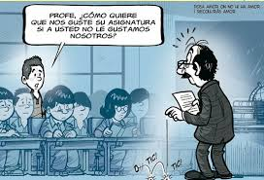 | Actualmente un problema importante al que se le puede dar solución con este método educativo es brindar mayor atención y promover el apoyo de los padres de familia.  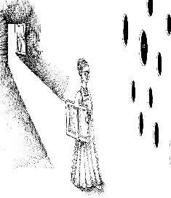  Los juicios emitidos por los docentes son más a menudo de lo que realmente se cree, que muchas veces no se perciben como tales o que se van a ignorar como tales.  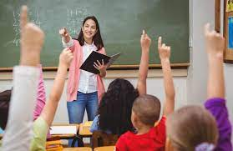 | Que las clases latas tengan mayor dominio y ya no sean las clases latas las que posean todo el conocimiento, pues como lo señala se busca que la educación sea laica publica, gratuita donde a través de ello el desarrollo del hombre se de en distintos aspectos.  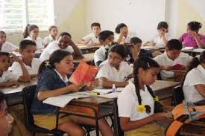  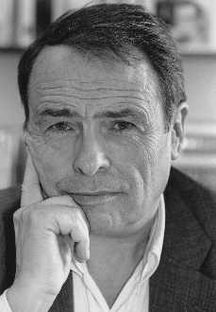  Para México es que la principal amenaza a la autonomía de las escuelas no reside tanto en el exceso de normas como en el hecho de que las escuelas no disponen de tiempo para tomar decisiones de tipo educativo. El entorno institucional de la educación pública mexicana no solamente impone administrativa carga “común” a todas las escuelas, sino que además, a través de la implementación compulsiva de numerosos programas, obliga al cumplimiento de incontables requisitos que restan tiempo para la acción reflexiva y la planeación estratégica.
Educación para el cambio social o la transformación personal (progresiva) | Dewey propone en la educación conservadora fomentar los valores, tradiciones, cultura, costumbres y el respeto a las normas de la sociedad que se inculcan en el ámbito familiar.  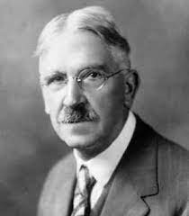  En base a Freire, este tipo de educación se basa en la reflexión-acción del hombre en relación el mundo buscando una transformación. Para esto es necesario conocer y con esto llegara a la reflexión, así accionar en un posible cambio.  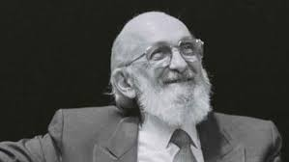  Para este Hegel no hay sociedad para la educación pues ella es la expresión de la razón que intenta establecer la libertad y hacer de ella una práctica corriente. De aquí deriva la concepción hegeliana de hombre, que se caracteriza por la construcción de éste con sus semejantes a través de la historia. Este hombre es responsable por su destino y felicidad, que no se identifica en absoluto con ninguna cuestión material. En este sentido Hegel da centralidad al contenido y no al método y técnica. El contenido debe ser impartido por derecho y necesidad, pues es por él que el hombre aprende a ser libre, o sea, racional. | La educación conservadora trata de mantener los roles de la familia y sus valores también las costumbres y tradiciones del contexto n que se desenvuelve, de la misma manera con esta educación los individuos crecen en un ambiente en donde la toma de decisiones no implica riesgos ni consecuencias debido a que carecen de reflexión puesto que ya fueron experimentadas o vividas por agentes de su comunidad.  De acuerdo con los argumentos dados, se pretende tener una educación basada en la reflexión para el cambio de ser en cada individuo.  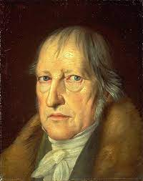  La libertad como fin de la educación solamente se realiza en la totalidad de la comunidad, lo que implica la superación de las posiciones individualistas. | La educación exige estar en constante cambio debido a que cada generación más demandante para qué favorezca el desarrollo de los alumnos a través del compromiso con la sociedad, permitiendo que expresen sus intereses y les permita vivenciar su proceso.  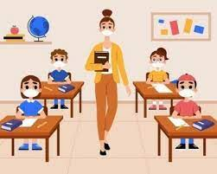  Ya que se buscan los intereses del alumno, de puede presentar que este no se tenga la disposición para desarrollar una conciencia reflexiva.    Hegel cree que el público debe ser educado en asuntos nacionales, y él ve las asambleas de las cortes como medios para conseguirlo, mientras la discusión política “junto al hogar con la mujer y los amigos” nunca podrá ser más que “construir castillos en el aire”. La participación en asambleas es esencial para la educación política, y esto solo puede conseguirse en los cuerpos que median entre las asociaciones de la sociedad civil y el Legislativo.  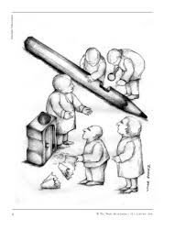 | 1.-No se dejan de lado los valores, tradiciones y costumbres.  2.-Se cuenta con más disciplina y respeto hacia el docente.  3.-Los alumnos aprenden de la misma manera.  1.-Que los alumnos se desarrollen de manera integral.  2.-Que se fomente el libre pensamiento y por ende la diversidad de pensamiento.  3.-La educación es un constante vivir experiencias mutuas entre el educador y el educando.  1.-De hallar una visión que unifique la realidad, a la que concibe como un todo ordenado, formado por una posición dialéctica (dinámica) entre razón y realidad, con contradicciones y superaciones constantes, para llegar a la conciencia total de la idea.  2.-Que trate de superar los contrarios encontrando un principio más alto, superador y estable.  3.-Le permite dejar de lado sus pasiones para ser gobernado por su razón.   | 1.-El alumno no enfrenta situaciones que impliquen la toma de decisiones.  2.-La educación se somete a la cotidianeidad.  3.-La educación no toma en cuenta los procesos de aprendizaje de los alumnos.    1.-Un tipo de educación muy compleja puesto que esta un tanto orientada hacia adoctrinamiento, al igual que se desarrolla de manera involuntaria una ciencia política manipulada por quien emplea este tipo de educación.  2.-El aspecto bancario, porque considera al educando como un recipiente, como un banco donde se depositan los conocimientos.  3.-La acción seductiva, sus métodos, sus objetivos estarán adecuados a esta concepción.  1.-Es percibido y preconcebido, desde la esencia natural del ser humano hasta crearse, la parte primera de crecimiento y desarrollo de este.  2.-Se fomenta la individualización y la conformación que es entregada a los alumnos, arrojado al mundo pero con las armas listas de la enseñanza, sabiduría.  3.-El ser humano cultivado capacita su naturaleza para todo, es apto pues para desarrollar su ser en acto y teoría y para alcanzar un obrar ético en el transcurso de la vida será gracias a la formación formal. | La indisciplina de los alumnos es un factor que interviene de manera directa en el proceso de aprendizaje y en la relación entre alumno-maestro.  Se pretende que el alumno que se eduque bajo esta postura no sea una persona conductista.  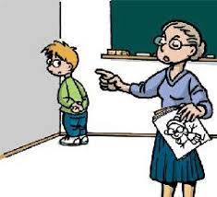  La capacidad de aprehender correctamente las cosas y las circunstancias” gracias a ésta es que se logra separar al espíritu de su instancia natural, sentimientos e impulsos, y colocarlo a nivel del pensamiento, razón, adquiriendo conciencia que lo lleva a la conducta moral. | Desmotivación o falta de interés por parte de los alumnos, rezago educativo por la cotidianeidad de los contenidos además de la limitación de conocimiento que se brindaría al alumno.  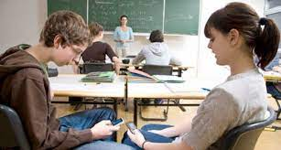  Si no se aprovecha como debe de ser, en la sociedad se pueden dar repercusión es en las que los individuos se inclinen hacia cierta corriente política, dirija por la persona encargada de realizar este tipo de educación.  Conducir a la humanidad a la altura de los ideales ilustrados, tratar de mejorar al hombre, perfeccionarlo en todas sus dimensiones fundamentales. Del esfuerzo conjunto de los individuos resulta el movimiento del género humano a la perfección.  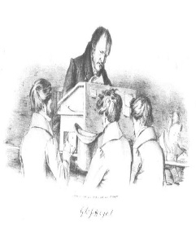

Conclusión
Lo que me deja marcada en esta Evidencia de Unidad II es la importancia de la finalidad de la educación es infundir sabiduría, lo cual es importante saber usar bien nuestros conocimientos y habilidades. Tener sabiduría es tener cultura y la cultura es la actividad del pensamiento que nos permite estar abiertos a la belleza y a los sentimientos humanitarios. Los aportes que han realizado los filósofos han contribuido al desarrollo de la educación que hoy conocemos. El conocimiento es tan amplio y tantos los saberes que es importante conocer a los actores implicados, existen puntos donde convergen algunas de las concepciones filosóficas de la educación y es determinada el hecho de el tipo de hombre que se pretende formar y como esto es un imperativo al momento de generar el curriculum. En mi opinión, y es lo que más se llevo en este cuando además de la involucración de los alumnos, el papel del docente es un factor fundamental para aterrizar todos los supuestos que de educación se refiere, para formar al alumno conforma a lo establecido, tomando en cuenta su personalidad, emociones, limitantes y áreas de oportunidad. El docente conforme pieza clave en el fenómeno educativo debe continuar preparándose y permitirse ser el discípulo y llegar a la reflexión de su método e ideas. Y por último, con el filosofo que yo me inclino es con Freire, ya que él hace mención que el ser humano indaga constantemente acerca de su realidad, examina con el pensamiento todo lo que lo rodea, y en consecuencia interviene su contexto y propone mejora. La educación liberadora propuesta por Freire encamina hacia la formación de seres humanos pensantes, comprometidos con su devenir. La reflexión le permite a las personas ubicar su lugar en el mundo, su rol en el entrenamiento de relaciones diversas con sus semejantes. Para concluir yo me siento detallada porque me siento parte de este tipo de personas que siempre se quieren superar, estar en constate crecimiento en vida diaria y en conocimientos.

Referencias
Cualquiera, J. (2011). Marx y la educación . Routledge.
Gadotti, M. y Torres, CA (2009). Paulo Freire: educación para el desarrollo. Desarrollo y cambio , 40 (6), 1255-1267.
Madera, AW (1998). Hegel sobre la educación. Filósofos de la educación: Nuevas perspectivas históricas , 300-317.
Dewey, J. (1974). John Dewey sobre la educación: escritos seleccionados.
Harker, R. (1990). Bourdieu-educación y reproducción. En Introducción a la obra de Pierre Bourdieu (pp. 86-108). Palgrave Macmillan, Londres.

